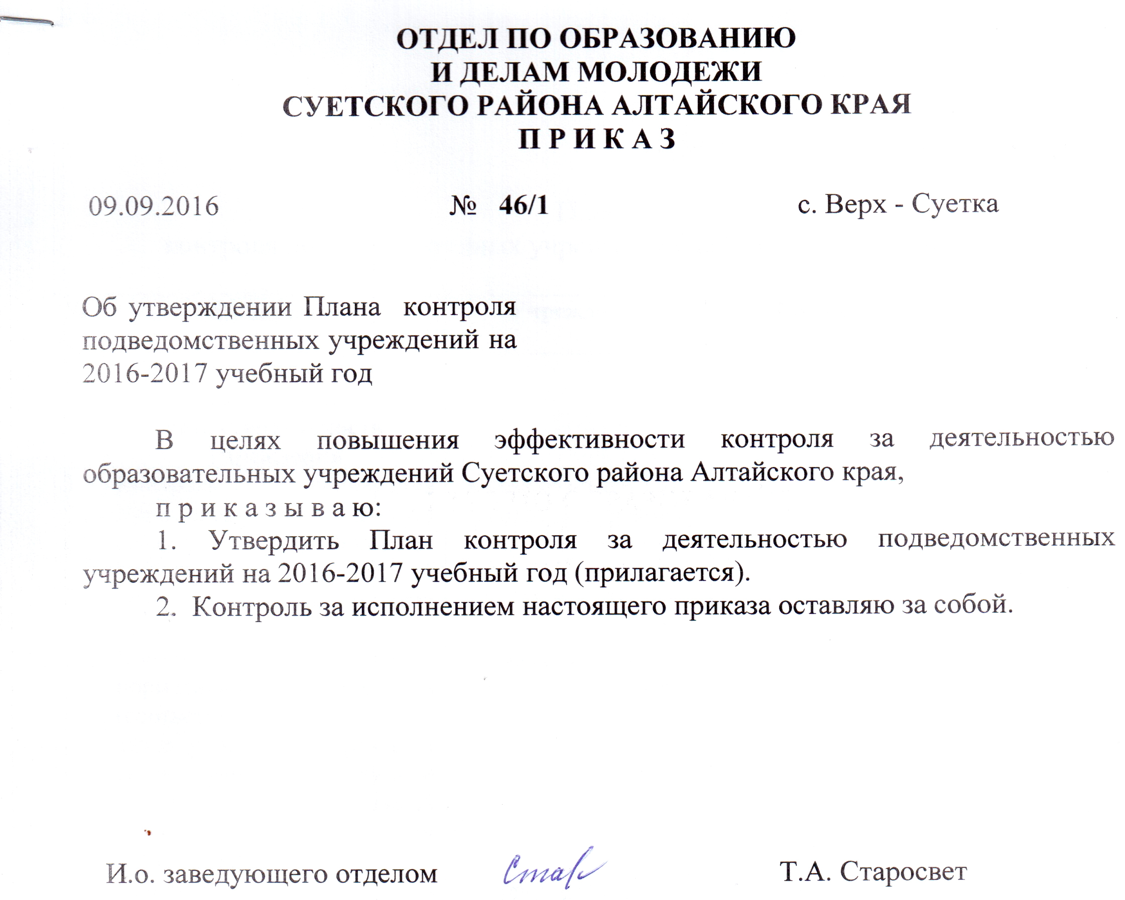

Утвержден
приказом отдела по образованию и делам молодежи Суетского района
от 09 сентября 2016 № 46/1

План
контроля подведомственных учреждений на 2015-2016 учебный год

№ п/п | Мероприятия | Учреждение | Сроки | Ответственные
 | Нормативная правовая база и обеспечение самостоятельности учреждения
1. | Контроль исполнения муниципального задания (качество выполнения муниципального задания на оказание муниципальных услуг) | общеобразовательные учреждения района | Февраль  ноябрь | Старосвет Т.А.  Каракулина Е.А.
2. | Контроль выполнения нормативных документов (соответствие локальных актов учреждения правовым актам, выполнение норм и правил, установленных локальными актами учреждения) | образовательные учреждения района | 1 раз в полугодие | Гладуш В.И.
3. | Контроль над функционированием сайтов образовательных учреждений | образовательные учреждения района | ежемесячно | Тома В.А.
4. | Организация работы администрации образовательного учреждения по награждению сотрудников | образовательные учреждения района | В течение года | Гладуш В.И.
5. | Деятельность администрации образовательного учреждения по обеспечению разнообразного и полноценного питания детей | образовательные учреждения района | 1 раз в квартал | Старосвет Т.А.  Анисимова В.А.
6. | Анализ оценки эффективности работы руководителей ОУ (листы оценивания за 2016 год) | Общеобразовательные учреждения | 1 раза в год | Гладуш В.И.
 | Образовательный процесс
7. | Контроль выполнения всеобуча | общеобразовательные учреждения района | ежемесячно | Гладуш В.И.
8. | Контроль подготовки к итоговой аттестации | образовательные учреждения района | Апрель-май | Гладуш В.И.
9. | Контроль внеклассной и внешкольной работы | общеобразовательные учреждения района | В течение года | Старовсет Т.А.
10. | Мониторинг явки учащихся на занятия | общеобразовательные учреждения района | Январь, апрель, сентябрь, октябрь | Гладуш В.И.
11 | Проверка по вопросу выполнения плана проведения каникул | общеобразовательные учреждения района | Январь, март, ноябрь | Старосвет Т.А.
12 | Мониторинг организации работы по гражданско-патриотическому воспитанию учащихся в рамках выполнения долгосрочной целевой программы «Патриотическое воспитание граждан в Суетском районе» на 2016-2017 годы | общеобразовательные учреждения района | февраль | Старосвет Т.А.
13 | Организация отдыха, оздоровления и занятости обучающихся:  - проверка готовности летних оздоровительных лагерей к открытию сезона;  - проверка по вопросу организации работы по профилактике правонарушений среди несовершеннолетних | общеобразовательные учреждения района | май | Старосвет Т.А.
14 | Проверка по вопросу организация работы пунктов проведения экзамена ЕГЭ, ГИА | общеобразовательные учреждения района | Май, июнь | Гладуш В.И.
15 | Контроль работы школьной библиотеки или БИЦ | общеобразовательные учреждения района | Раз в квартал | Старосвет Т.А.
16 | Контроль проведения мероприятий с одаренными детьми | общеобразовательные учреждения района | Раз в квартал | Гладуш В.И.
17 | Контроль обеспеченности учебной и методической литературой | общеобразовательные учреждения района | Раз в квартал | Старосвет Т.А.
 | Педагогические кадры
18 | Контроль повышения квалификации педагогов | образовательные учреждения района | В течение года | Гладуш В.И.
19 | Контроль организации методической работы | образовательные учреждения района | В течение года | Гладуш В.И.
20 | Оплата труда работников учреждения | образовательные учреждения района |  | Рогова А.Г.  Каракулина Е.А..
21 | Реализация плана мероприятий по привлечению и закреплению молодых специалистов в ОУ района | образовательные учреждения района | 1 раз в полугодие | Гладуш В.И..
 | Работа с детьми
22 | Контроль научно-исследовательской и инновационной деятельности педагогов и учащихся | образовательные учреждения района | 1 раз в полугодие | Гладуш В.И.  Пазик А.П.
 | Условия образовательного процесса
23 | Охрана труда (выполнение правил и норм охраны труда) | образовательные учреждения района | 1 раз в квартал | Старосвет Т.А.
24 | Контроль обеспечения безопасности жизнедеятельности | образовательные учреждения района | 1 раз в квартал | Старосвет Т.А.
25 | Готовность учреждений к новому учебному году | образовательные учреждения района | III квартал | Старосвет Т.А.  Гладуш В.И.
26 | Эффективность и контроль за использованием учебного и учебно-лабораторного оборудования. | образовательные учреждения района | 1 раз в квартал | Гладуш В.И.
 | Здоровье школьников
27 | Контроль деятельности по сохранению и укреплению здоровья обучающихся (организация летней оздоровительной работы) | образовательные учреждения района | II- III квартал | Старосвет Т.А.
28 | Контроль санитарно-гигиенического состояния учреждения | образовательные учреждения района | Мониторинг теплового режима | Старосвет Т.А.  Анисимова В.А.
29 | Организация питания | образовательные учреждения района | ежемесячно | Старосвет Т.А.  Анисимова В.А.
30 | Составление акта сверки списков заявителей для получения льготного питания | образовательные учреждения района | ежегодно  1 сентября  1 января | Старосвет Т.А.
31 | Контроль проведения спортивно-оздоровительных мероприятий | образовательные учреждения района | В течение года | Старосвет Т.А.  Брух А.А.
 | Охрана детей-сирот и детей, оставшихся без попечения родителей
32 | Проверка обследования проживания опекаемых (подопечных) детей, находящихся на учете в органах опеки и попечительства | Приемные, опекунские семьи | В течение года | Чувасова М.В.
 | Комплексные выездные проверки
33 | Тематическая выездная проверка ОУ | МБДОУ «Верх – Суетский детский сад «Улей»,  МБДОУ»Нижне – Суетский детский сад «Голубок» | Октябрь, ферваль | Гладуш В.И.  Старосвет Т.А.
34 | Тематическая выездная проверка ОУ, организация горячего питания | Общеобразовательные организации | март | Гладуш В.И.  Старосвет Т.А.
35 | Тематическая выездная проверка ОУ с целью оказания методической помощи | МКОУ «Ниж – Суетская СОШ им. А. Карпенко» | декабрь | Гладуш В.И.  Старосвет Т.А.
36 | Тематическая проверка ОУ готовности обучающихся к сдаче ГИА | Общеобразовательные учреждения | апрель | Гладуш В.И.

